严黎明（LeonYim）  产品经理  +86 15521370308 | 724456565@qq.com | 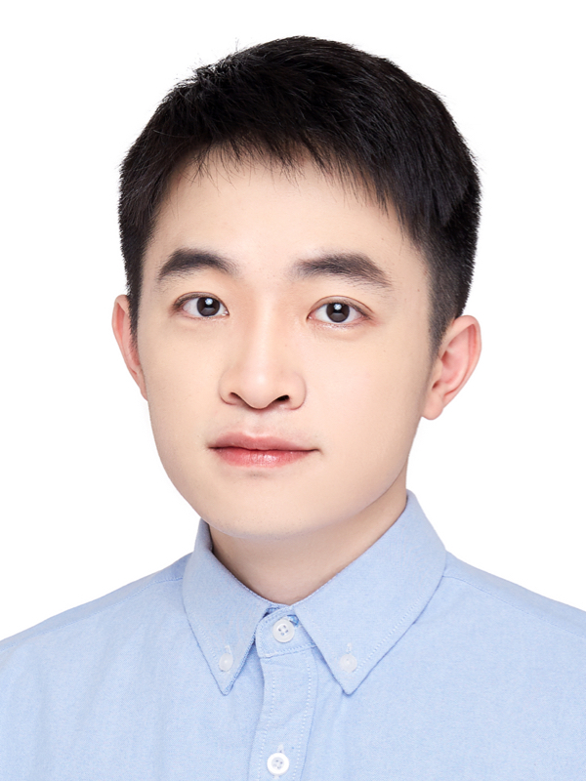
自我评价
- 9年互联网产品与项目管理经验 (ToB & ToC)：产品全生命周期规划与设计，注重用户体验优化，擅长复杂系统搭建与跨部门协作资源整合。具备扎实的项目管理实战能力，持有PMP认证 (5A)。
- 职业路径：从市场运营（UBER）起步，深入影视广告项目与平台产品规划（TVCBOOK），聚焦ToB产品规划与运营系统搭建（阿里巴巴·灵犀互娱）。
- 核心成果： 主导搭建阿里灵犀VIP用户运营平台实现业务90%线上化，驱动服务ROI提升28-47%；在TVCBOOK从0-1打造创意平台，申请15项软著并为公司申请获高新技术认证；拥有成功策划大型活动（金狮奖）经验。

工作经历
阿里巴巴·灵犀互娱 2022年2月 – 至今
产品经理 (To B) 广州
核心工作：围绕VIP用户全生命周期，打造线上VIP用户运营系统。
主导VIP用户运营平台(ToB SaaS SCRM)从0到1规划与落地： 深度调研业务痛点（访谈+竞品分析），规划并推动覆盖VIP用户全生命周期的线上运营系统，实现核心业务流程线上化，解决数据安全隐患与效率低下问题。
- 驱动VIP服务管理能力提升：
- 从0到1建立VIP运营系统： 根据业务运营策略，搭建从用户在线全群，到在线配置策略任务分发，到在线执行策略，到在线监控策略执行BI数据反馈，使得业务策略优化从双周变成3天一复盘优化，同时扩大了运营大R用户覆盖面，提高了策略执行和优化效率。
- 优化触达联路 & 整合用户数据： 打通用户游戏数据，实现游戏内+企业微信用户数据关联，实现精细化运营策略落地，提高了5分钟回复效率（从85%到92%），支撑服务策略敏捷迭代。
- 显著提升服务效率与ROI：用户维系覆盖维度ROI提升28%，消息处理覆盖维度ROI提升47%。
- 革新电话外呼与私域建联体系：
- AI智能外呼系统落地： 触达能力上限提升百倍，成本降至0.23元/次 (降幅98%)，触达人次/元ROI从0.09提升至4.35。在周年庆期间高效触达用户460万，接通119万（过往最大20万）。
- 私域建联规模化与降本： 将企微作为非VIP用户补充渠道，完成建联用户量38万 (增长196%)。建立标准化运营体系，用户服务成本降至0.19元/月 (降幅89%)，服务人数/元ROI从0.59提升至5.30 (增长795%)。

TVCBOOK 2016年8月 - 2022年2月
产品经理（To B & To C） 广州
ToB 平台 (TVCBOOK.COM - 创意灵感与协作平台)：
- 核心创始成员，主导平台0-1建设与战略定位： 通过深度用户创作人访谈(1000+)、亲身参与影视项目全流程(3个)、竞品分析，精准定位“找参考”核心场景。
- 负责产品全流程管理： 规划、设计、推动开发上线及迭代，成功打造服务于专业创作人的SaaS平台。
关键功能创新与成果：
- 智能创意搜索工具： 解决“慢、少、不准”痛点，应用爬虫+AI算法（标签、分类器、逐帧预览、画面打分排序），提升创作者找参考效率35%。
- 在线创意评审系统： 替代低效线下评审，提供项目管理、文件共享、自定义投票规则，提升评审效率42%与公平性。
- “金狮奖”线上报奖系统： 实现全流程线上化（上传、编辑、报名、付款、评奖）。
- 会员体系与后台管理： 设计个人/企业会员权限与购买引导，搭建用户/内容/广告/爬虫管理系统。
- 主导申请15项软件著作权，主导公司高新技术企业认证申请，成功获批并获得政府补贴80万元。
ToC 应用 (灵感APP)：
- 负责产品调研、版本规划与核心功能设计： 分析竞品(Pinterest)模式，拆分核心功能亮点。
- 推动关键功能研发与落地：
  - 视觉搜索功能： 应用机器学习分析画面场景，构建内容DNA库，实现“以图搜视频”解决找灵感demo痛点。
  - 跨平台收藏功能： 打通专业资源网站，用户可在App内访问并收藏灵感，构建个人资源库。
  - 投票活动 & 付费订阅： 设计互动机制、拉新引导、招商刊例及会员订阅体系。
- 确保合规运营： 主导收购资质齐全公司以满足外资背景下的合规要求。

UBER 优步 2015年4月 - 2016年8月
市场营销专员 广州
核心工作
- 策划并落地10+创新营销活动： (例如：一键呼叫复仇者联盟、UBER PUPPIES萌宠专车、UBER OFFER面试车、万达5折狂欢等)，活动形式新颖，引发广泛传播。
- 负责活动全流程： 创意构思、宣传策划、视觉设计（部分）、跨部门协作执行。
- 显著用户增长： 累计拉新用户超10万+ (截至2015年10月)。

教育背景
哈尔滨工业大学 2025年9月 - 2028年2月
MBA - 硕士 深圳
华南师范大学 2012年9月 - 2015年5月
动漫设计与制作 广州
Enactus 创行 – 品牌宣传技术经理
完成社团校园品牌转型推广（原SIFE赛扶改名Enactus）。

技能和证书
产品技能：Sketch&Figma（UI规范设计）、产品RPD、常跨部门协作、AI agen搭建
基本技能： 所有软件Office软件、和AE、PR、AI、PS 、等视频和平面制作
证书：PMP项目管理资格认证(5A)、心肺复苏（CPR+AED）培训证书

